Post-exchange Report and Survey
คำชี้แจง
ด้วยงานวิเทศสัมพันธ์ มีความประสงค์ทำการรวบรวมข้อมูลของบุคลากร / นักศึกษา ที่เข้าร่วมโครงการแลกเปลี่ยนทางวิชาการ ณ สถาบันต่างประเทศ โดยมีวัตถุประสงค์เพื่อนำมาวิเคราะห์เชิงคุณภาพ และเพื่อปรับปรุงและพัฒนางานด้านความร่วมมือทางวิชาการกับสถาบันต่างประเทศในอนาคต

ตอนที่ 1 ข้อมูลเบื้องต้นของผู้ให้ข้อมูล
ชื่อ-นามสกุล จตุทิพย์ กังวานเวชกุล
ตำแหน่ง นักศึกษาแพทย์ชั้นปีที่ 5
หน่วยงาน คณะแพทยศาสตร์ มหาวิทยาลัยสงขลานครินทร์
ตอนที่ 2 ข้อมูลของการเข้าร่วมโครงการ
มหาวิทยาลัยที่เข้าร่วมโครงการ University of Malaya
ประเทศ มาเลเซีย
ช่วงเวลาที่เข้าร่วมโครงการ (ว.ด.ป ) 5-30 กันยายน 2559
Exchange Level: ( / ) Students Exchange
( ) Postgraduate Exchange
( ) Staff Exchange
ตอนที่ 3 แบบสอบและการรายงานข้อมูลหลังการเข้าร่วมโครงการ

ข้อมูลด้านวิชาการและข้อเสนอแนะ
- จากประสบการณ์การเข้าร่วมโครงการแลกเปลี่ยนเข้าร่วมกิจกรรมอะไรบ้าง และท่านได้เรียนรู้อะไร อย่างไร
- ได้เข้าร่วมกิจกรรมการเรียน bedside teaching ร่วมกับ resident และนักศึกษาแพทย์.
- ได้เรียนรู้เกี่ยวกับแนวคิดของ professor เพื่อให้ประสบความสำเร็จ
- ได้เรียนเกี่ยวกับเคสผู้ป่วยโรคต่างๆ เรียนรู้ตั้งแต่การ approach ถึง management
- ได้เรียนเกี่ยวกับการ echocardiogram, การอ่าน ECG, การแปลผล ABG
- ได้ฝึกทำหัตถการต่างๆ เช่น การเจาะเลือด การเจาะ ABG
- ได้เห็นการทำหัตถการ thoracostomy, synchronized cardioversion และได้ทำ CPR
- เข้าร่วม workshop ช่วยผู้ป่วยจมน้ำ เรียนรู้วิธีการช่วยเหลือผู้ป่วยที่จมน้ำ
- หลังจากการเข้าร่วมโครงการท่านคิดว่าจะนำความรู้/ประสบการณ์ ไปใช้ประโยชน์ต่อตัวของท่านเองอย่างไร
- ปรับเปลี่ยนวิธีการเรียนรู้เพื่อพัฒนาตัวเอง
- นำความรู้ที่ได้รับหรือที่ได้เห็นหัตถการต่างๆ นำไปใช้ในการดูแลผู้ป่วยในอนาคต
- พัฒนาตัวเองด้านภาษาต่างชาติให้มากขึ้น เนื่องจากพบข้อผิดพลาดและเห็นถึงความสำคัญของการใช้ภาษาอังกฤษมากขึ้นจากการเข้าร่วมโครงการนี้
- ความรู้ที่ท่านได้รับจากการเข้าร่วมโครงการนี้ท่านได้นั้นมีประโยชน์ หน่วยงาน หรือ คณะแพทย์ อย่างไร
การเข้าร่วมโครงการนี้ทำให้เกิดการเรียนรู้จากสถานที่อื่น ได้เห็นข้อแตกต่างระหว่างสิ่งที่เคยได้เรียนมากับสิ่งที่พบเจอในต่างประเทศ ทำให้เกิดการเปรียบเทียบ ซึ่งอาจทำให้เกิดการแลกเปลี่ยนข้อคิดเห็นเชิงสร้างสรรค์กับบุคคลในหน่วยงาน เพื่อเกิดการเปลี่ยนแปลงอย่างเหมาะสมและดีกว่ากับผู้ป่วย

4. ความประทับใจต่อผู้คน สถานที่ สภาพแวดล้อม วัฒนธรรม และอื่นๆ
- ประทับใจแพทย์ พยาบาลและเจ้าหน้าที่ทุกๆ คน ที่ช่วยสอน ช่วยคุมทำหัตถการ ทำให้ได้รับความรู้และประสบการณ์การทำงานที่ดี
- ประทับใจในการทำงานร่วมกันเป็นทีมของทีมแพทย์และพยาบาล เพื่อช่วยเหลือผู้ป่วยอย่างเร่งด่วน
- ประทับใจระบบขนส่งมวลชนซึ่งค่อนข้างทั่วถึง ทำให้การเดินทางสะดวก

5. ข้อเสนอแนะ (ถ้ามี)
-

6. กรุณาแนบภาความประทับใจที่ท่านมีต่อการเข้าร่วมโครงการในครั้งนี้ อย่างน้อย 2 ภาพ (ขอเป็นภาพระหว่างการแลกเปลี่ยน / ศึกษาดูงาน / Elective 1 ภาพ และภาพประทับใจอื่นๆ อีก 1 ภาพ เช่นสถานที่ท่องเที่ยว ผู้คน อาหาร ชีวิตความเป็นอยู่ ภาพบรรยากาศภายในโรงพยาบาล / คณะแพทยศาสตร์ มหาวิทยาลัย (อาจส่งภาพมามากว่า 1 ภาพก็ได้ครับเพราะจะได้รวบรวมเป็น Gallery ครับ)
4.1 ภาพภาพระหว่างการแลกเปลี่ยน / ศึกษาดูงาน / Elective
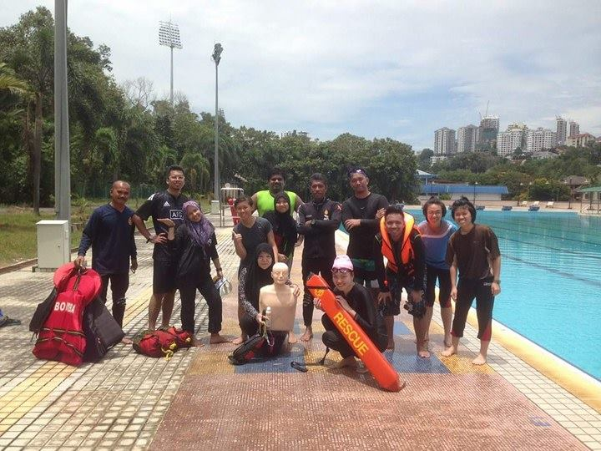
ภาพ workshop “How to save the drowning patients” ร่วมกับทีม resident และทีมพยาบาล

4.2 ภาพประทับใจอื่นๆ
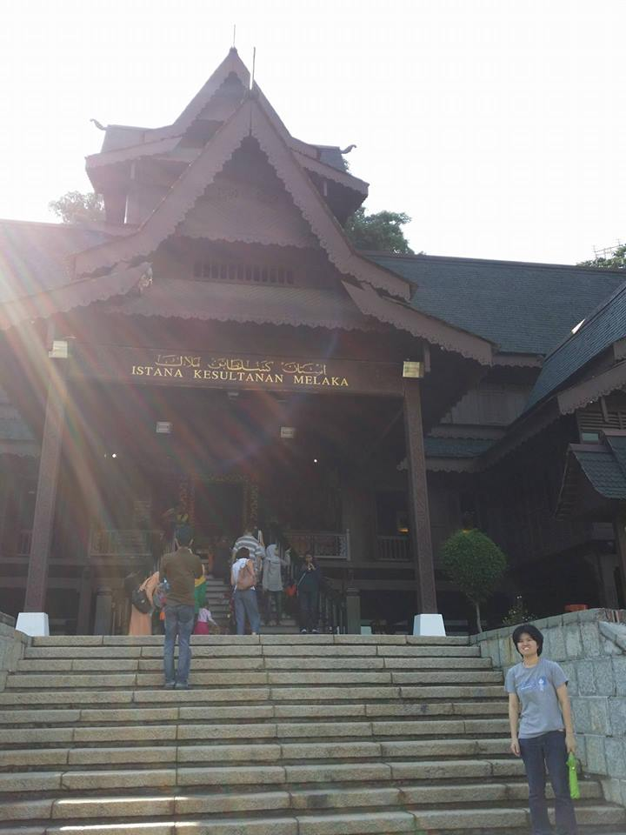
ภาพ พิพิธภัณฑ์วัฒนธรรม Istana Kesultanan Meleka
กรุณาส่งแบบฟอร์มนี้กลับมาที่งานวิเทศสัมพันธ์ ในรูปแบบไฟล์เท่านั้น โดยท่านสามารถส่งตัวรายงานเป็น File word และ attached รูปภาพ แยกต่างหากมาใน email ครับ

